МКОУ Аркасская общеобразовательная школа.
Справка
Мероприятий по реализации целевой программы за 4квартал
« Противодействие
Экстремизму и терроризму на 2017-2018гг».
№ | мероприятие | дата | класс | Колич. Уч-ся | Ответственные.
1. | Классный час на тему; Сделаем мир добрее. | 11.10.2017 | 1-9 | 35 | Зам по ВР  Вожатая.
2. | Классные часы на тему: « Планета толерантности»  « Терроризм - угроза обществу». | 20.10.2017. | 1-9 | 35 | Класс руки.
3. | Конкурс плакатов на тему: Мы против терроризма. | 25.11.2017г. | 1-9. | 35. | Алиева Э.Б.
4. | Терроризм истоки и последствия. | 23.11.2017 | 5-7 | 12 | Шахбанова  Хатимат.

Информация
О проведенных мероприятий по реализаций целевой программы «Противодействие экстремизму и терроризму на 2017-18гг».
Наша основная задача: реализация системы мер, направленных на профилактику экстремизма и терроризма. Поднять уровень воспитательной работы среди молодёжи.
Прошли интересные классные часы с приглашением родителей, учителей
« Планета толерантности». « Терроризм угроза обществу».
Учительница рисования Алиева Элени Басировна организовала и провела конкурс плакатов и рисунков на тему « Мы против терроризма».

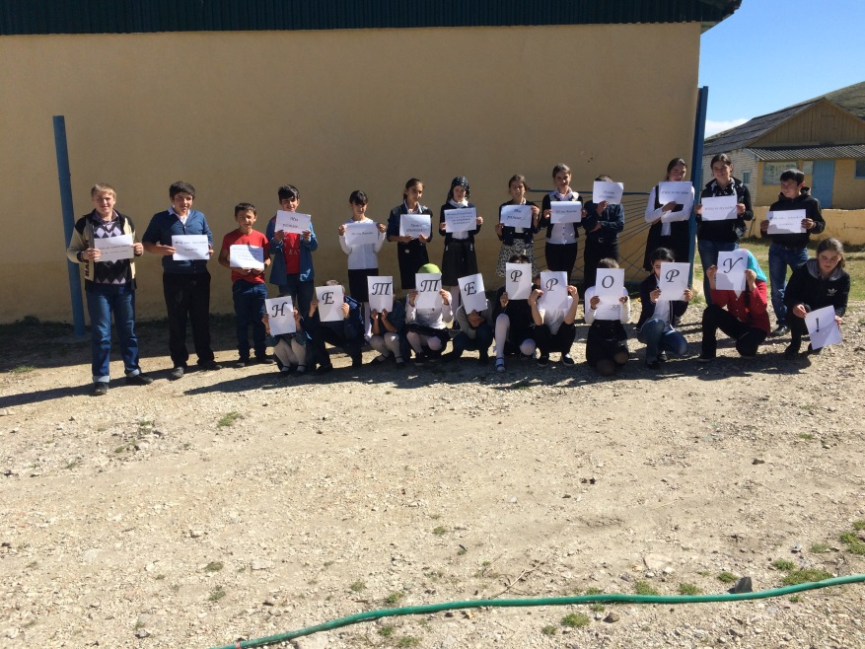

Акция «Сделаем мир добрее».
